Der Messschieber
In der Metallbearbeitung müssen häufig Werkstücke mit großer Messgenauigkeit hergestellt werden (Wellenlager, Passverbindungen). Das erfordert Meßgeräte, die auch Messungen von Bruchteilen eines Millimeters ermöglichen.

Messgenauigkeit verschiedener Messgeräte:

Stahllineal Messschieber Messschraube Messuhr
........ mm ......... mm ............ mm .........mm

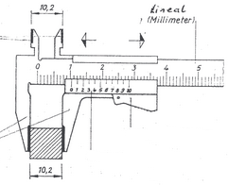
Aufbau des Messschiebers

Messen von
Längen und Außendurchmessern zwischen ...................................
Weiten und Innendurchmessern mit.............................................
von Tiefen mit.............................................

Ablesen des Messschiebers

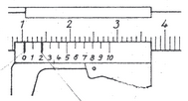

Ganze Millimeter Zehntel Millimeter
am Nullstrich des Nonius an einer Strichübereinstimmung
auf dem Lineal ablesen auf dem Nonius ablesen
10, ... ... , 2
10, 2
Messprotokoll

Werkstücknummer: ............. Lies ab:
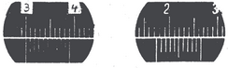
Länge ..................
Außendurchmesser ...................
Durchmesser der Bohrungen ..................
Tiefe der Längsbohrung ...................
............... ...................

